МУНИЦИПАЛЬНОЕ БЮДЖЕТНОЕ ОБЩЕОБРАЗОВАТЕЛЬНОЕ УЧРЕЖДЕНИЕ

«КАТИЧСКАЯ СРЕДНЯЯ ОБЩЕОБРАЗОВАТЕЛЬНАЯ ШКОЛА»

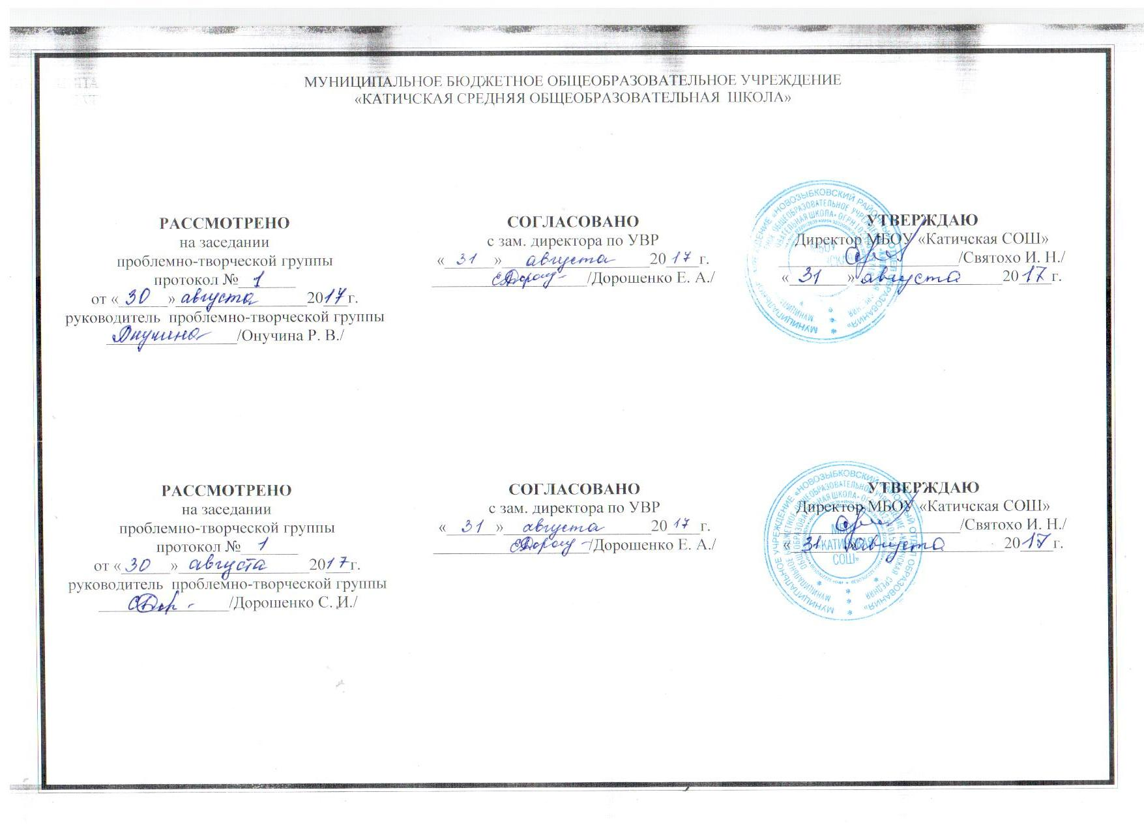

### Рабочая программа

### по ОБЖ

### для 7 класса

**Срок реализации: 1 год**

Рабочая программа составлена учителем ОБЖ первой категории Гуровым В.М. на основе Федерального государственного образовательного стандарта основного общего образования 2010 года, Примерной программы основного общего образования по ОБЖ, образовательной программы основного общего образования МБОУ «Катичская СОШ» с использованием авторской программы общеобразовательных учреждений по ОБЖ для 5-9 классов. ОБЖ 5-9 классы. Авторы: Н.Ф. Виноградова, Д.В. Смирнов, А.Б.Таранин. Москва Издательский центр «Вентана – Граф» 2016.

**2017**

**ПОЯСНИТЕЛЬНАЯ ЗАПИСКА**

  Изучение учебного предмета «Основы безопасности жизнедеятельности» направлено на то, что учащиеся научаться, и будут уметь, адекватно воспринимать окружающий мир, предвидеть опасные и чрезвычайные ситуации и в случае их наступления правильно действовать.

**Планируемые предметные результаты учебного предмета**

**Учащийся научится:**

• основные составляющие здорового образа жизни, обеспечивающие духовное, физическое и социальное благополучие; факторы, укрепляющие и разрушающие здоровье; вредные привычки и способы их профилактики;

• потенциальные опасности природного, техногенного и социального характера, возникающие в повседневной жизни, их возможные последствия и правила безопасного поведения в  опасных и чрезвычайных ситуациях;

• организацию защиты населения от ЧС природного, техногенного и социального характера, права и обязанности граждан в области безопасности жизнедеятельности;

• приемы и правила оказания первой медицинской помощи;

• осознание важности здорового образа жизни;

• соблюдение правил здорового образа жизни;

• соблюдение правил безопасности в быту, в школе, на прогулках;

• способность оценивать своё поведение в разных жизненных ситуациях с точки зрения безопасности;

• способность предвидеть опасные ситуации и избегать их;

• быть готовыми к преодолению опасных ситуаций в случае их неизбежности.

• анализ ситуаций, влияющих положительно или отрицательно на самочувствие и здоровье человека;

• сравнение примеров опасного и безопасного поведения;

• планирование и организация своей жизни и деятельности с учётом безопасности;

• обобщение изученного материала, формулирование выводов о возможных причинах возникновения опасных ситуаций.

**будет уметь:**

• предвидеть опасные ситуации по их характерным признакам, принимать решение и действовать, обеспечивая личную безопасность;

• действовать при возникновении пожара в жилище и использовать подручные средства для ликвидации очагов возгорания;

• соблюдать правила поведения на воде, оказывать помощь утопающему;

• оказывать первую медицинскую помощь при ожогах, отморожениях, ушибах, кровотечениях;

• соблюдать правила личной безопасности в криминогенных ситуациях и в местах скопления большого количества людей;

• действовать согласно установленному порядку по сигналу «Внимание всем!», комплектовать минимально необходимый набор документов, вещей и продуктов питания в случае эвакуации населения;

**использовать приобретенные знания и умения в практической деятельности и повседневной жизни для:**

• выработки потребности в соблюдении норм ЗОЖ, невосприимчивости к вредным привычкам;

• обеспечения личной безопасности в различных опасных и ЧС;

• соблюдения мер предосторожности на улицах, дорогах и правил безопасного поведения в общественном транспорте;

• безопасного пользования бытовыми приборами, инструментами и препаратами бытовой химии в повседневной жизни;

• проявления бдительности и безопасного поведения при угрозе террористического акта или при захвате в качестве заложника;

• оказания первой медицинской помощи пострадавшим в различных опасных или бытовых ситуациях;

• обращения (вызова) в случае необходимости в соответствующие службы экстренной помощи.

**Содержание учебного предмета**

|  |  |  |  |
| --- | --- | --- | --- |
| **№** | **Раздел** | **Содержание курса** | **Количество**  **часов** |
| **1** | **Основы безопасности жизнедеятельности** | Проблема здорового образа жизни. Как её решали в древности. Окружающая среда и безопасность. Какие знания и умения приобретают при изучении ОБЖ.  Расширение кругозора. Физическое воспитание в Спарте | 4ч. |
| 2 | **Здоровый образ жизни.** | Что такое здоровый образ жизни. Слагаемые здоровья. Что такое физическое здоровье. Значение физической культуры для здоровья человека. Хорошее физическое состояние обеспечивает здоровье и эмоциональное благополучие человека. Закаливание как способ тренировки организма. Правила личной гигиены.  Расширение кругозора. Русская баня и здоровье; польза закаливания  Правила рационального питания, соблюдение которых позволяет поддерживать здоровье. Белки — строительный материал для организма; углеводы и жиры — источник энергии для организма. Продукты питания как экологический фактор. Питание и болезни. Диета.  Расширение кругозора. Чемпион среди круп по содержанию белков. Благотворное воздействие зелёного чая  Психическое здоровье — эмоциональное благополучие человека. Способность управлять эмоциями, спокойно решать возникающие проблемы. Использование релаксационных упражнений как средства регулирования своего эмоционального состояния, развитие способности «властвовать собой». Воздействие шумов на организм человека. Компьютер и здоровье. Информационная безопасность  Человек — социальное существо, член общества. Социальная среда — обязательное условие развития человека. Отношения с окружающими людьми — показатель социального здоровья человека. Общение — ценная деятельность человека. Учение — социально важная деятельность, обеспечивающая прогресс общества. Круг интересов человека. Фанаты и поклонники.  Расширение кругозора. Дети- маугли  Репродуктивное здоровье — способность человека к воспроизведению. Половое созревание — особенность подросткового и юношеского возраста. Подготовка организма к деторождению. Чистота тела — одно из условий репродуктивного здоровья. Риски старшего подросткового возраста | 22ч. |
| 3 | **Опасности, подстерегающие нас в повседневной жизни** | Пожар — чрезвычайная ситуация. Причины пожаров. Поражающие факторы пожара. Правила пожарной безопасности. Безопасность во время праздничных фейерверков. Организация эвакуации из горящего здания. Средства пожаротушения. Помощь при ожогах.  Залив жилища. Причины заливов помещений. Правила поведения при заливах. Электричество при неправильном использовании может быть опасным. Правила пользования электроприборами. Оценка обстановки при электротравмах, первая помощь.  Правила пользования газовыми приборами. Первая помощь при отравлении бытовым газом. Правила безопасности при пользовании бытовой химией  Досуг в городе; каких мест лучше избегать. Как вести себя на улице. Меры предосторожности в лифте и на лестнице. Правила поведения при нападении. Подручные средства самообороны.  Места, где играть запрещено. Опасности, которые скрывает карьер. Экстрим в игре и спорте. Неразорвавшиеся боеприпасы.  Расширение кругозора. Уголовный кодекс РФ о проникновении в чужое жи | 8ч. |

**Формы организации учебных занятий**

|  |  |  |
| --- | --- | --- |
| **Тип урока** | **Целевое назначение** | **Результативность обучения** |
| Урок первичного предъявления новых знаний и УУД | Первичное усвоение новых предметных ЗУНов, УУД | Воспроизведение своими словами правил, понятий, алгоритмов, выполнение действий по образцу, алгоритму |
| Урок формирования первоначальных предметных навыков и УУД, овладения новыми предметными умениями | Применение усваиваемых знаний или способов учебных действий в условиях решения учебных задач (заданий) | Правильное воспроизведение образцов выполнения заданий, безошибочное применение алгоритмов и правил при решении учебных задач |
| Урок применения предметных ЗУНов и УУД | Применение  предметных ЗУНов и УУД в условиях решения учебных задач повышенной сложности | Самостоятельное решение задач (выполнение упражнений) повышенной сложности отдельными учениками или коллективом класса |
| Урок обобщения и систематизации предметных ЗУНов, универсальных действий | Систематизация предметных ЗУНов или УУД (решение практических задач) | Умение сформулировать обобщённый вывод, уровень сформированности УУД, обеспечивающих умение учиться (работа в парах, использование источников информации и др.) |
| Урок повторения предметных ЗУНов или закрепление УУД | Закрепление предметных ЗУНов, формирование УУД | Безошибочное выполнение упражнений, решение задач отдельными учениками, коллективом класса; безошибочные устные ответы; умение находить и исправлять ошибки, оказывать взаимопомощь |
| Контрольный урок | Проверка предметных ЗУНов, умений решать практические задачи, сформированности УУД | Результаты контрольной или самостоятельной работы |
|  |  |  |
| Комбинированный урок | Решение задач, которые невозможно выполнить в рамках одного урока | Запланированный результат |

**ОСНОВНЫЕ ВИДЫ УЧЕБНОЙ ДЕЯТЕЛЬНОСТИ**

|  |  |  |
| --- | --- | --- |
| **№** | **Название раздела** | **Характеристика учебной деятельности** |
| 1 | **Основы безопасности жизнедеятельности. 4ч.** | классифицировать и описывать потенциально опасные бытовые ситуации и объекты экономики, расположенные в районе проживания; чрезвычайные ситуации природного и техногенного характера, наиболее вероятные для региона проживания;  • анализировать и характеризовать причины возникновения различных опасных ситуаций в повседневной жизни и их последствия, в том числе возможные причины и последствия пожаров, дорожно-транспортных происшествий (ДТП), загрязнения окружающей природной среды, чрезвычайных ситуаций природного и техногенного характера;  • выявлять и характеризовать роль и влияние человеческого фактора в возникновении опасных ситуаций, обосновывать необходимость повышения уровня культуры безопасности жизнедеятельности населения страны в современных условиях;  • формировать модель личного безопасного поведения по соблюдению правил пожарной безопасности в повседневной жизни; по поведению на дорогах в качестве пешехода, пассажира и водителя велосипеда, по минимизации отрицательного влияния на здоровье неблагоприятной окружающей среды;  • разрабатывать личный план по охране окружающей природной среды в местах проживания; план самостоятельной подготовки к активному отдыху на природе и обеспечению безопасности отдыха; план безопасного поведения в условиях чрезвычайных ситуаций с учётом особенностей обстановки в регионе;  • руководствоваться рекомендациями специалистов в области безопасности по правилам безопасного поведения в условиях чрезвычайных ситуаций природного и техногенного характера. |
| 2 | **Здоровый образ жизни. 22ч.** | • характеризовать здоровый образ жизни и его основные составляющие как индивидуальную систему поведения человека в повседневной жизни, обеспечивающую совершенствование его духовных и физических качеств; использовать знания о здоровье и здоровом образе жизни как средство физического совершенствования;  • анализировать состояние личного здоровья и принимать меры по его сохранению, соблюдать нормы и правила здорового образа жизни для сохранения и укрепления личного здоровья;  • классифицировать знания об основных факторах, разрушающих здоровье; характеризовать факторы, потенциально опасные для здоровья (вредные привычки, ранние половые связи и др.), и их возможные последствия;  • систематизировать знания о репродуктивном здоровье как единой составляющей здоровья личности и общества; формировать личные качества, которыми должны обладать молодые люди, решившие вступить в брак;  • анализировать основные демографические процессы в Российской Федерации; описывать и комментировать основы семейного законодательства в Российской Федерации; объяснить роль семьи в жизни личности и общества, значение семьи для обеспечения демографической безопасности государства. |
| 3 | **Опасности, подстерегающие нас в повседневной жизни.8ч.** | • характеризовать в общих чертах организационные основы по защите населения Российской Федерации от чрезвычайных ситуаций мирного и военного времени; объяснять необходимость подготовки граждан к защите Отечества; устанавливать взаимосвязь между нравственной и патриотической проекцией личности и необходимостью обороны государства от внешних врагов;  • характеризовать РСЧС[1]: классифицировать основные задачи, которые решает РСЧС по защите населения страны от чрезвычайных ситуаций природного и техногенного характера; обосновывать предназначение функциональных и территориальных подсистем РСЧС; характеризовать силы и средства, которыми располагает РСЧС для защиты населения страны от чрезвычайных ситуаций природного и техногенного характера;  • характеризовать гражданскую оборону как составную часть системы обеспечения национальной безопасности России: классифицировать основные задачи, возложенные на гражданскую оборону по защите населения РФ от чрезвычайных ситуаций мирного и военного времени; различать факторы, которые определяют развитие гражданской обороны в современных условиях; характеризовать и обосновывать основные обязанности граждан РФ в области гражданской обороны;  • характеризовать МЧС России: классифицировать основные задачи, которые решает МЧС России по защите населения страны от чрезвычайных ситуаций мирного и военного времени; давать характеристику силам МЧС России, которые обеспечивают немедленное реагирование при возникновении чрезвычайных ситуаций;  • характеризовать основные мероприятия, которые проводятся в РФ, по защите населения от чрезвычайных ситуаций мирного и военного времени;  • анализировать систему мониторинга и прогнозирования чрезвычайных ситуаций и основные мероприятия, которые она в себя включает;  • описывать основные задачи системы инженерных сооружений, которая существует в районе проживания, для защиты населения от чрезвычайных ситуаций природного и техногенного характера;  • описывать существующую систему оповещения населения при угрозе возникновения чрезвычайной ситуации;  • анализировать мероприятия, принимаемые МЧС России, по использованию современных технических средств для информации населения о чрезвычайных ситуациях;  • характеризовать эвакуацию населения как один из основных способов защиты населения от чрезвычайных ситуаций мирного и военного времени; различать виды эвакуации; составлять перечень необходимых личных предметов на случай эвакуации;  • характеризовать аварийно-спасательные и другие неотложные работы в очагах поражения как совокупность первоочередных работ в зоне чрезвычайной ситуации;  • анализировать основные мероприятия, которые проводятся при аварийно-спасательных работах в очагах поражения;  • описывать основные мероприятия, которые проводятся при выполнении неотложных работ;  • моделировать свои действия по сигналам оповещения о чрезвычайных ситуациях в районе проживания при нахождении в школе, на улице, в общественном месте (в театре, библиотеке и др.), дома. |
| 4 | **Проектная деятельность. 2 проекта** | **Учувствовать и выполнить проекты по заданным темам.** |

**Календарно-тематический план 7  класс**

|  |  |  |  |
| --- | --- | --- | --- |
| **№** | **Тема урока** | **Домашнее**  **задание** | **дата** |
| **Основы безопасности жизнедеятельности. 4ч.** | | | |
|  | | | |
| 1 | Основы безопасности жизнедеятельности | Стр.4 |  |
| 2 | Проблема здорового образа жизни | Стр.4-5 |  |
| 3 | Окружающая среда и безопасность | Стр.9 |  |
| 4 | Какие знания и умения приобретают при изучении ОБЖ. | Стр.10 |  |
| **Здоровый образ жизни. 22ч.** | | | |
| 5 | Что такое здоровый образ жизни. | Стр.12 |  |
| 6 | Что такое физическое здоровье. | Стр.13 |  |
| 7 | Значение физической культуры для здоровья человека. | Стр.15 |  |
| 8 | Закаливание как способ тренировки организма | Стр.19-21 |  |
| 9 | Правила личной гигиены | Стр.21-22 |  |
| 10 | Правила рационального питания | Стр.23 |  |
| 11 | Белки — строительный материал для организма | Стр.25 |  |
| 12 | Углеводы — источник энергии для организма | Стр.26 |  |
| 13 | Жиры — накопитель энергии для организма | Стр.27 |  |
| 14 | Продукты питания как экологический фактор | Стр.30 |  |
| 15 | Питание и болезни | Стр.34 |  |
| 16 | Диета | Стр.36-39 |  |
| 17 | Психическое здоровье | Стр.40-43 |  |
| 18 | Воздействие шумов на организм человека | Стр.44-47 |  |
| 19 | Компьютер и здоровье | Стр.48-49 |  |
| 20 | Человек — социальное существо, член общества | Стр.50 |  |
| 21 | Общение — ценная деятельность человек | Стр.52 |  |
| 22 | Учение — социально важная деятельность | Стр.52-53 |  |
| 23 | Фанаты и поклонники | Стр.55-58 |  |
| 24 | Репродуктивное здоровье. Проект « Предложения: как улучшить психическое здоровье человека» | 58-59 |  |
|  | | | |
| 25 | Половое созревание — особенность подросткового и юношеского возраста. | Стр.60 |  |
| 26 | Риски старшего подросткового возраста | Стр.61 |  |
|  | | | |
|  | | | |
| **Опасности, подстерегающие нас в повседневной жизни.8ч.** | | | |
|  | | | |
| 27 | Пожар — чрезвычайная ситуация. Причины пожаров | Стр.64 |  |
| 28 | Правила пожарной безопасности | Стр.66-68 |  |
| 29 | Средства пожаротушения | Стр.69-74 |  |
| 30 | Правила пользования газовыми приборами. Первая помощь при отравлении бытовым газом. | Стр.75-80 |  |
| 31 | Электричество при неправильном использовании может быть опасным | Стр.81-82 |  |
| 32 | Досуг | Стр.83-92 |  |
| 33 | Опасности, которые скрывает карьер. Экстрим в игре и спорте. Неразорвавшиеся боеприпасы. | Стр.93-97 |  |
| 34 | Проектная деятельность « Безопасное поведение на природе» |  |  |

1.